Знаете ли вы?

31 декабря 1996 года указом Президента Российской Федерации "За мужество и героизм, проявленные в борьбе с немецко-фашистскими захватчиками в Великой Отечественной войне 1941-1945 годов" генерал-лейтенанту М.Г.Ефремову посмертно присвоено звание Героя Российской Федерации.

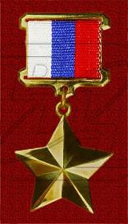

5 декабря 2011 года в Петропавловском соборе города Тарусы состоялось отпевание генерал-лейтенанта Михаила Ефремова.
Согласно церковным правилам, запрещено отпевать людей, покончивших жизнь самоубийством от отчаяния и уныния, которые являются смертными грехами. В 2011 году семья генерала обратилась к Патриарху Московскому и всея Руси Кириллу с просьбой о разрешении церковного отпевания М.Ефремова. В обращении говорилось, что самоубийство генерала не было следствием отчаяния, а обстоятельства его смерти являются примером верности Родине, присяге и солдатам. В ответ Патриарх Кирилл дал благословение на отпевание. «Согласен с необходимостью возродить память о героической борьбе генерала Михаила Ефремова и о его верности Родине и солдатскому братству».
.
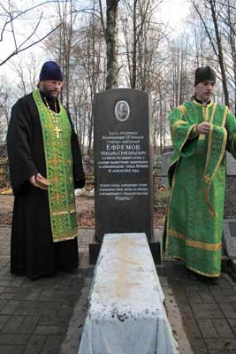
Список используемой литературы

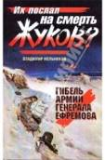 | Мельников, В. М. Их послал на смерть Жуков? Гибель армии генерала Ефремова / В. М. Мельников, - М. : Эксмо. – 2009.

Мельников, В. М. Трагедия и бессмертие 33-й армии: в 2 т. / В. М. Мельников. — М. : Патриот, 2006. | 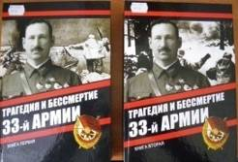

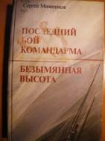 | Михеенков, С. Е. Последний бой командарма. Безымянная высота / С. Е. Михеенков. - Калуга: Гриф, 2003.

Капусто, Ю. Б. Последними дорогами генерала Ефремова: По следам вяземской трагедии 1942 года / Ю. Б. Капусто, - М. : Политиздат, 1992. | 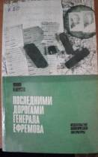

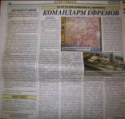 | Окулова, Т. Командарм Ефремов / Т.Окулова // Основа. – 2012. – 10 февр. (№5). – С. 15-16. – (Край родной).
Составитель: Павлова Е. В. – библиотекарь по краеведению информационно-библиографического отдела МБУК «ЦМБ»

Наш адрес:
Московская область
г. Наро-Фоминск
ул. Ленина д. 16
МБУК «ЦМБ»
Телефон: 8-496-343-99-10
Электронная почта: nf-cmb@yandex.ru
Сайт: cmb-nf.my1.ru

Муниципальное бюджетное учреждение культуры «Центральная межпоселенческая библиотека Наро-Фоминского муниципального района».

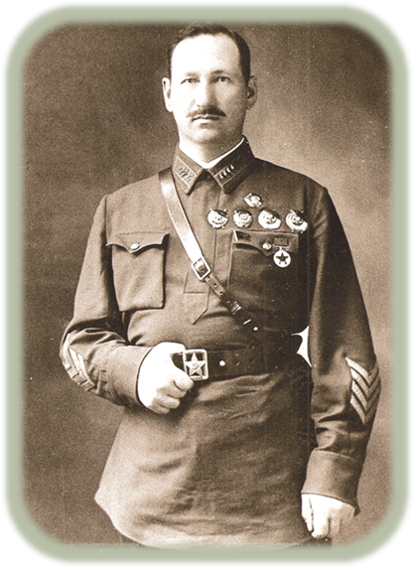

115 лет со дня рождения
Михаила Григорьевича Ефремова, командарма 33-й армии

Наро-Фоминск 2012

Из автобиографии

Я, Ефремов Михаил Григорьевич, родился в 1897 году 27 февраля (11 марта) в городе Тарусе. Отец рабочий, мать батрачка. Отец убит кулаками в 1922 г. Дядя Петр – матрос, в 1905 г. за восстание на флоте повешен. Братья – командиры в РККА. Сын Михаил учится в Москве, комсомолец.
Сам я рабочий. Работал с восьмилетнего возраста на фабрике. В течение семи лет ежедневно после работы ходил учиться на вечерние курсы для рабочих.
С 1915 г. – в армии. Окончил Телавскую школу прапорщиков. При низвержении царизма самовольно оставил фронт и возвратился на фабрику. С первых дней организации Красной Гвардии вступил в ее ряды. В гражданскую войну командовал ротой, батальоном, полком. При освобождении Баку возглавлял группу бронепоездов. В дальнейшем командовал бригадой, дивизией, корпусом.
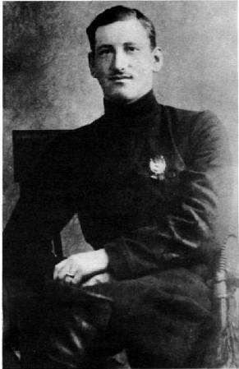
Окончил Военно-политическую академию и Военную академию РККА имени М. Ф. Фрунзе.
С 1937 г. по 1941г., единственный из всех наших военачальников, поочередно командовал пятью военными округами: Приволжским, Забайкальским, Орловским, Северо-Кавказским и Закавказским.
С января 1941 г. назначен первым заместителем генерал-инспектора пехоты Красной Армии.
Награжден орденом Ленина, Красного Знамени (тремя боевыми), орденом Трудового Красного Знамени и Почетным Революционным Оружием АССР.

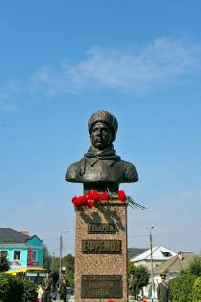 | В Тарусе, родном городе М. Г. Ефремова, в его честь названы одна из улица города и средняя школа № 1; в школе открыт музей легендарного командарма, а также  установлен бронзовый бюст.
Бои на Наро-Фоминском направлении

В начале Великой Отечественной войны генерал-лейтенант М. Г. Ефремов командовал 21-й армией, Центральным фронтом, был заместителем командующего Брянским фронтом.
18 октября 1941 г. вступил в командование 33-й армией, действовавшей в районе Наро-Фоминска. Задачи перед армией стояли невыполнимые: отбить у врага занятые им населенные пункты и организовать оборону от Можайска до Малоярославца. В состав армии на тот момент входили 151-я мотострелковая бригада, 110-я и 113-я стрелковые дивизии, которые были уже вымотаны и обескровлены в боях под Вереей и Боровском. Их разделяли неприкрытые войсками участки фронта (18 км между 151-й мсбр и 110-й сд).
222-я дивизия, которой предстояло занять этот участок, только выдвигалась в сторону фронта. 1-я гвардейская мотострелковая дивизия выгружалась на станциях Нара и Апрелевка. В течение короткого времени командующий сумел организовать управление войсками и на всех направлениях удара противника дать ему решительный отпор. 29 октября по приказу командующего Западным фронтом Г.К. Жукова войска перешли к обороне.
1 декабря 1941 года противник предпринял очередную попытку прорыва к Москве, нанеся удары севернее и южнее Наро-Фоминска. 2 декабря были заняты Петровское и Бурцево. Нигде немецкие части так близко к столице не подходили. Оперативной группой 33-й армии, которую возглавлял М. Г. Ефремов, был разработан план действий по уничтожению прорвавшегося противника. Танковая группа 33-й армии разгромила 3 - 5 декабря немецкую группировку, восстановив положение на реке Нара.
В ходе начавшегося 5 декабря 1941 года контрнаступления под Москвой 33-я армия к 26 декабря освободила Наро-Фоминск, 4 января — Боровск и 19 января — Верею. К этому времени 33-я армия нуждалась в пополнении личным составом, техникой и боеприпасами. Но 17 января 1942 года поступил приказ от командующего Западным фронтом генерала армии Г. К. Жукова, наступать на Вязьму.
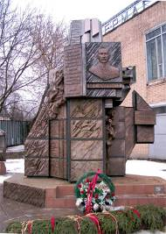 | Имя М. Г. Ефремова носят улицы городов Верея и Наро-Фоминск. В Наро-Фоминске ему установлен мемориальный знак. В честь генерал-лейтенанта М. Г. Ефремова названа Кузнецовская средняя школа в посёлке Яковлевское.
Вяземская трагедия 1942 года

Действия 33-й армии по овладению городом Вязьмой должны были являться составной частью наступательной Ржевско-Вяземской операции, задуманной как завершающий этап Московской битвы. Но когда главные силы ударной группировки вышли на подступы к Вязьме, противник, подтянув резервы и технику из Франции, при несравнимом перевесе сил, 3 февраля отсек группировку от остальных сил армии и Западного фронта. Ударная группа 33-й армии во главе с Ефремовым оказалась в окружении.
Не имея боеприпасов для артиллерии, горючего для транспорта, фуража для лошадей, получая патроны только по воздуху и почти не получая продовольствия, четыре обескровленные дивизии два с половиной месяца вели оборонительные и наступательные бои в условиях тяжелейшего окружения, сковывали значительные силы противника. Других столь длительных и упорных боев в таком окружении история Отечественной войны не знает.
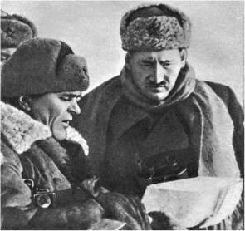
Именно в это время проявились лучшие качества Михаила Григорьевича как человека и военачальника. Его истощенная и изможденная армия продолжала биться, не получая приказа выходить к своим.
К апрелю 1942 г. армия насчитывала всего около восьми тысяч человек, имея в обозе более двух тысяч раненых и больных. Поняв катастрофичность положения, Ставка ВГК прислала за М.Г.Ефремовым самолёт. Однако он отказался покидать солдат и отправил на самолёте тяжелораненых и боевые знамена. Стал легендарным ответ генерал-лейтенанта Ефремова: «Я с солдатами сюда пришел. С солдатами и уйду».
При выходе из окружения трижды раненный генерал Ефремов предпочел плену смерть.

В 1946 году в Вязьме на площади, носящей имя М. Г. Ефремова, командарму поставлен величественный памятник работы Е. В. Вучетича. Говорят, что он был отлит из гильз, собранных в Смоленской и Калужской областях.. | 